企业全生命周期汇编

前言
根据《国务院办公厅关于全面推进基层政务公开标准化规范化工作的指导意见》（国办发〔2019〕54 号）、 《安徽省人民政府办公厅关于印发安徽省全面推进基层政务公开标准化规范化工作实施方案的通知》（皖政务办秘〔2020〕55 号）及《淮南市人民政府办公室关于印发淮南市全面推进基层政务公开标准化规范化工作实施方案的通知》 （淮府办秘〔2020〕74 号）
精神，全面提升我区基层政务公开能力和水平。
我区编制《企业全生命周期》办事指南汇编。将企业开办、报审、注销等全生命周期内涉及到的“高频”政务服务事项，按照时间顺序理清，汇编各类事项的办事指南，制作办事手册，供群众查阅。
相关事项清单仅适用于符合办理当前事项的固定条件，如不符合条件，可能需要提供其他材料。如您有任何疑问，请咨询窗口工作人员，或致电八公山区政务服务中心咨询。

八公山区人民政府办公室
2021 年 11 月 8 日

目录
一、企业开办 1
二、工程建设项目 29
三、公共电力接入联合审批 44
四、不动产登记 59
五、企业注销 62

一、企业开办

（一）线下办理
办理地点：八公山区政务服务中心二楼 7-8 号窗口
办理时间：工作日上午 08:30-12:00 下午 2:00-5:00
咨询电话：0554-2383510
（二）线上办理

线上办理网址及二维码：
http://112.29.238.31:9080/ICPSP/regI ndex.action?accessSourceByInterface=

操作指南
登录页面
客户登录通过网上搜索安徽政务服务网，进入网站后，选择淮南市
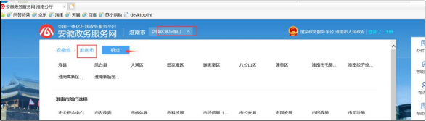
页面下拉到主题集成服务，选择企业开办

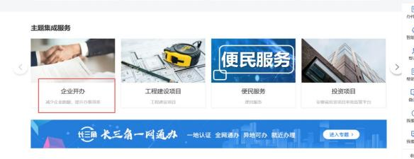
点击后跳转到登录页面输入账号密码，进入“我要开办企业”页面
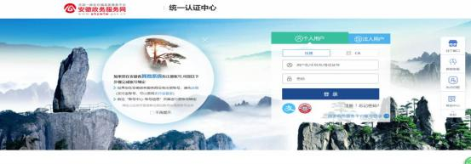
点击“我要开办企业”，若您需要进行企业设立，请在

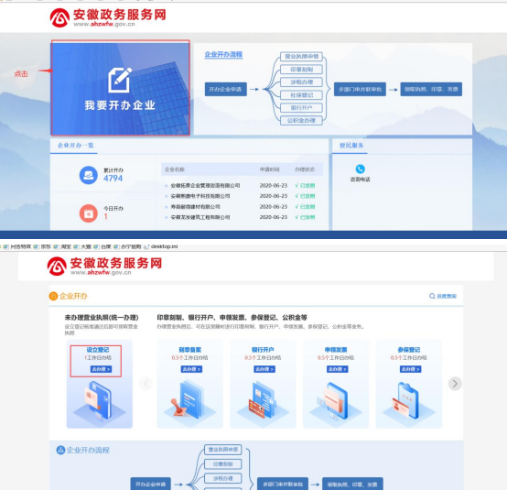
页面跳转后，点击“设立登记”

进入设立登记页面后，若您没有进行过企业设立登记，点击右上角“新办”进行设立登记。您也可以在页面上查看到正在录入的企业设立信息，您可根据右侧按钮提示，对该条设立记录进行相应的操作

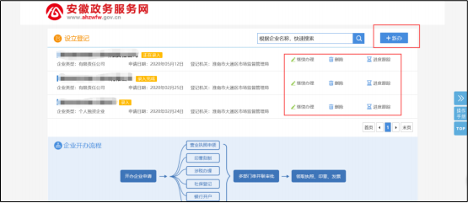
点击“新办”后， 请根据页面提示，进行选择
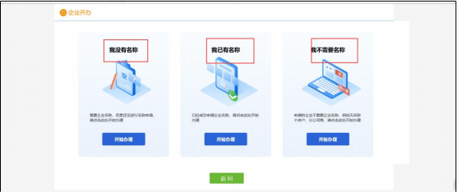
1.我没有名称
点击“开始办理”，根据系统提示，录入行政区划、字号、行业、组织形式。填写完成后，进行名称查重
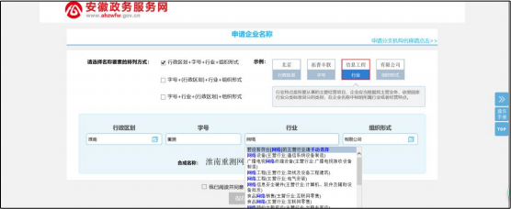

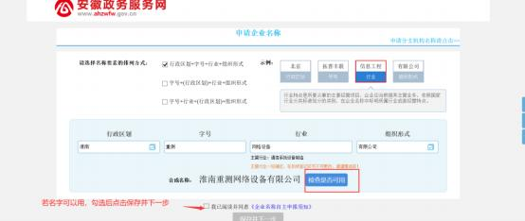
按照页面提示，填写补充材料，并阅读《企业名称自主申报承诺书》，点击“提交”即可完成企业名称自主申报
补充材料
补充材料填写一些具体的信息，需要将打*号的位置填写完整，需要添加投资人信息，注意在名称登记的时候不同的企业类型投资人数也是不同的。投资人在名称登记的时候可以进行增加，删除和修改，确保这里的信息填写正确，设立时会自动带出并不允许修改。注：投资人信息需要点击新增

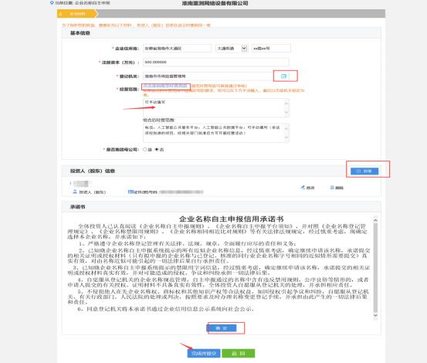

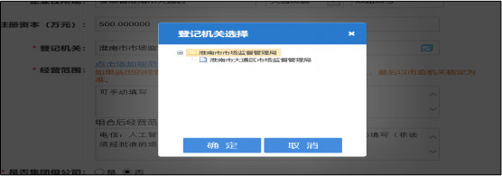

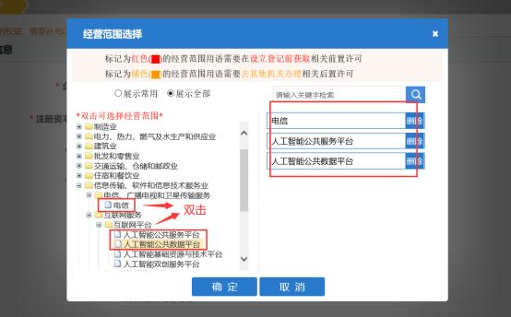

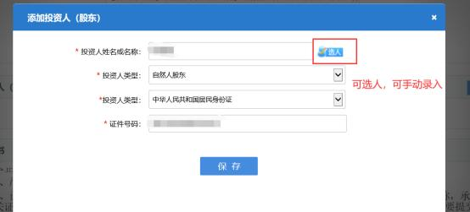

点击完成并提交后的提示，若检查无误点击确认
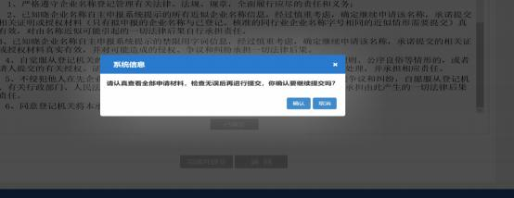

点击下一步
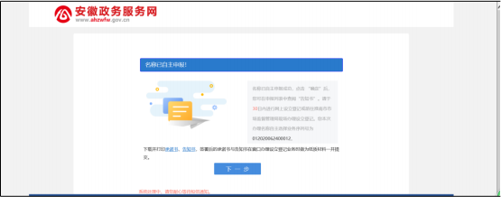
名称通过的状态
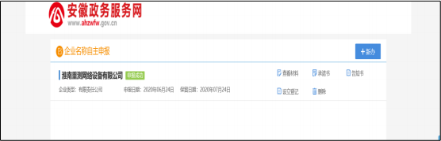
设立登记
在这里选择设立登记，点击进入设立登记页面
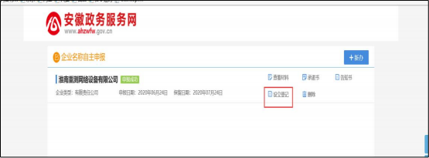
基本信息
填写基本信息，*为必填项，填完后点击保存并下一步

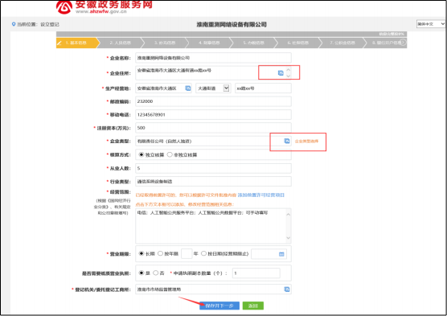
点击住所信息进入住所信息页面，填写完整信息之后保存，也可以点击下载市场主体经营场所承诺书
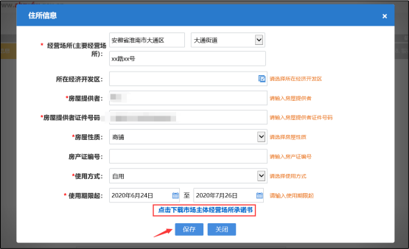

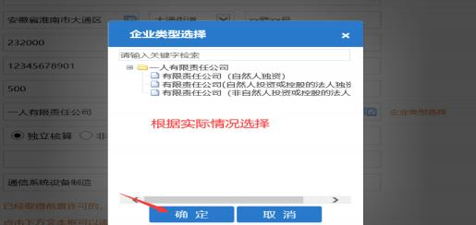
人员信息
人员信息页面，股东信息是根据核名时自动带出来的，董事、总经理、监事、财务责任人信息，联络员信息都需要添加（点击新增即可），其他的信息有误的也可以删除或者修改。确认无误之后保存下一步（注意红色字体的提示）

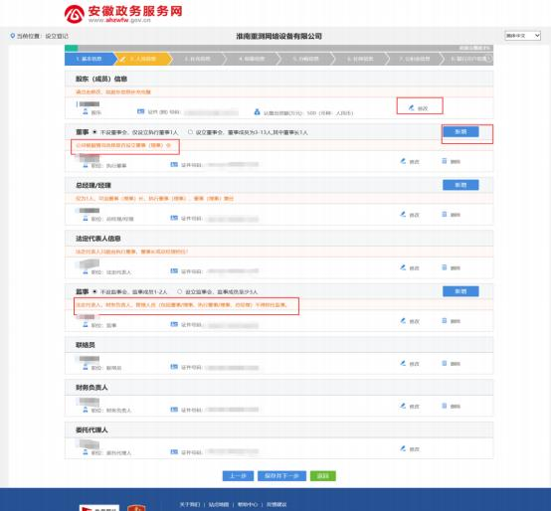
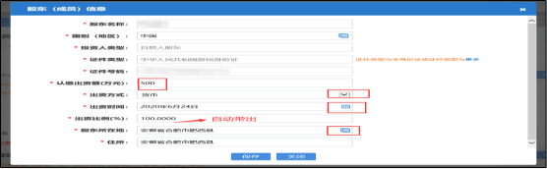
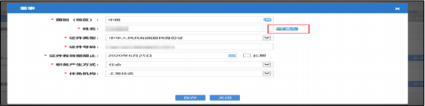

补充信息
补充信息页面，根据实际情况进行填写，若无非公党建就不必填写，注： 营业执照领取方式可选，自取或邮寄
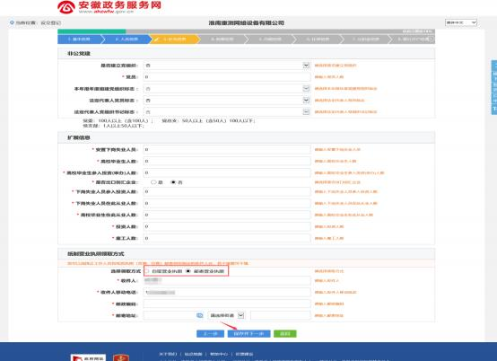

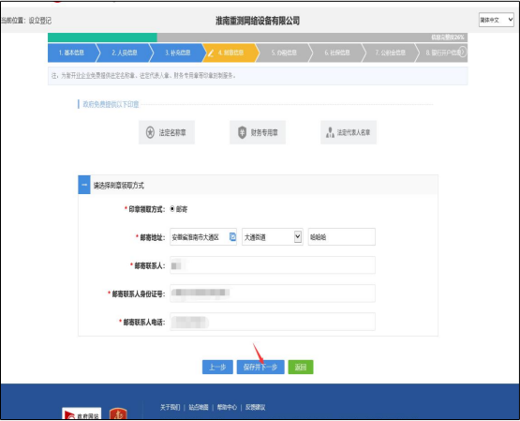

办税信息
*为必填项（根据实际情况填写）

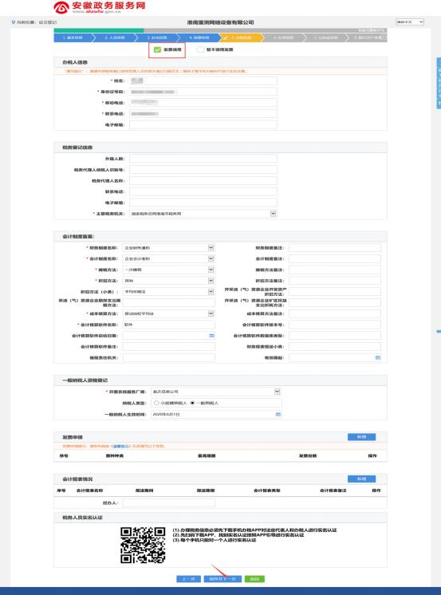

社保信息
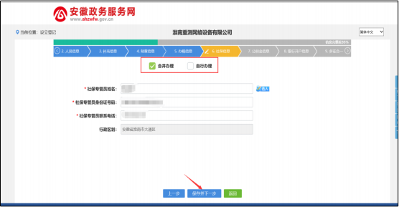
公积金信息
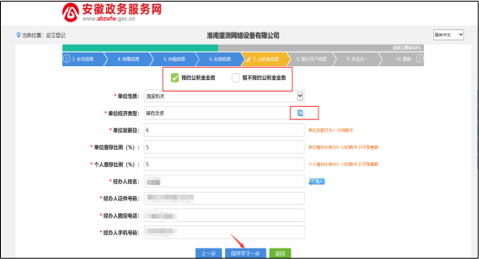

银行开户信息
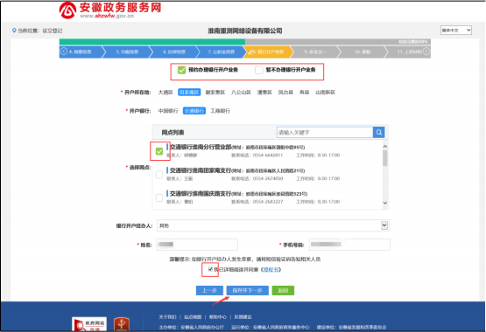
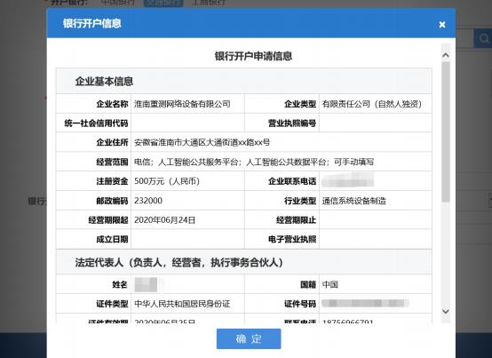

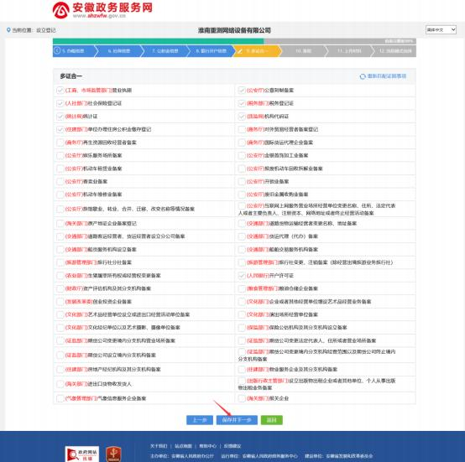

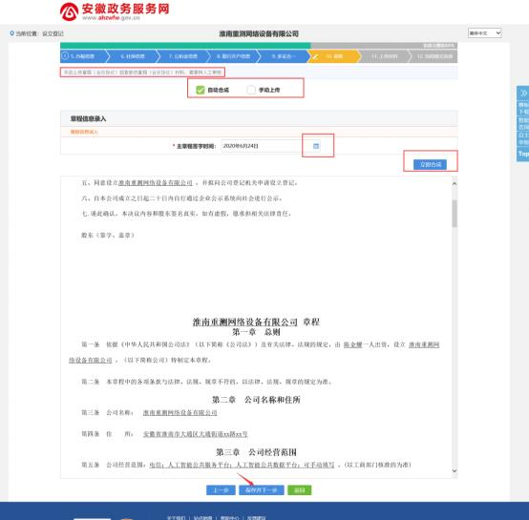
上传材料
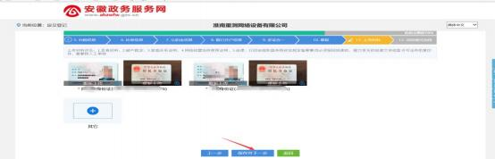
上传材料页面，上传需要上传的资料后保存，预览可进行重新上传、查看或删除

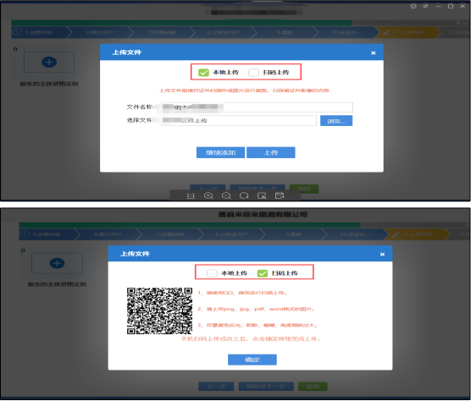
流程模怯选择
流程模式选择，根据实际需求选择对应的流程模式办理业务，点击保存后，生成电子文档并签名。
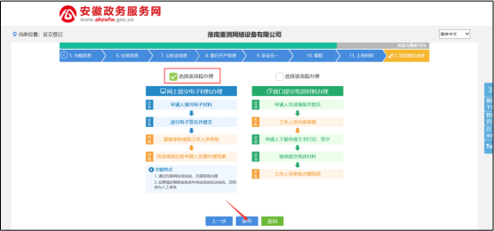

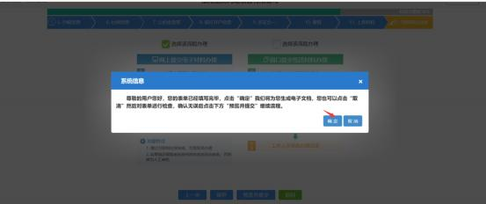

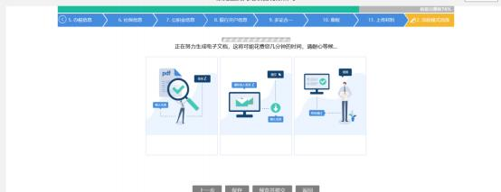

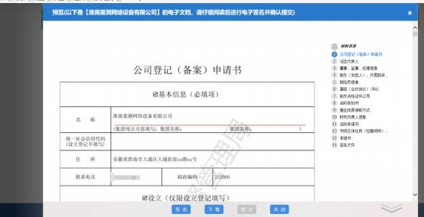

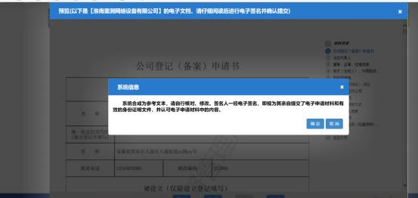
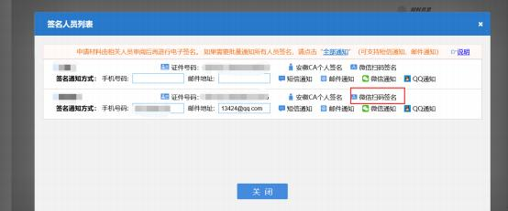

微信扫码签名
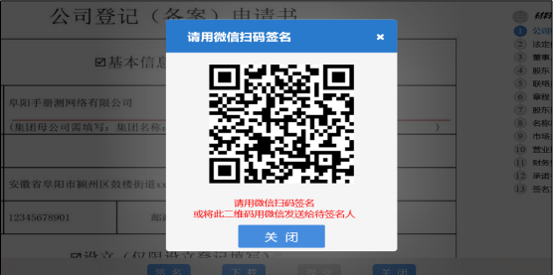

扫码后手机上操作（实名认证）
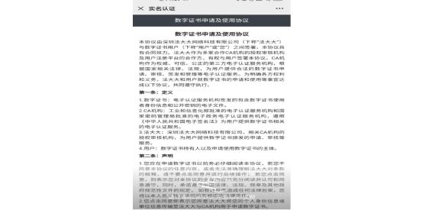

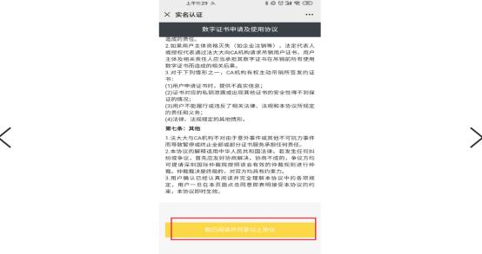

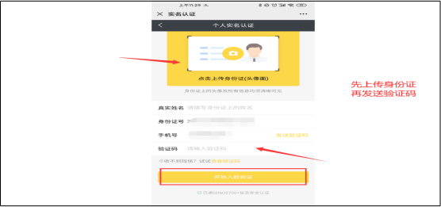

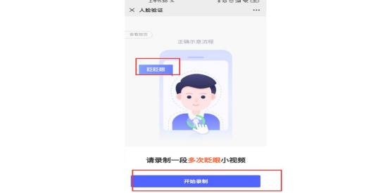

录制成功后跳转到此页面，点击继续访问
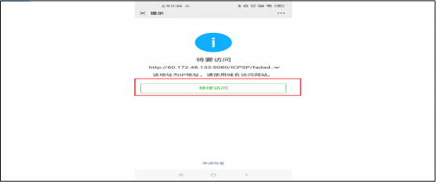

若有实名认证过，扫码后直接到默认签署
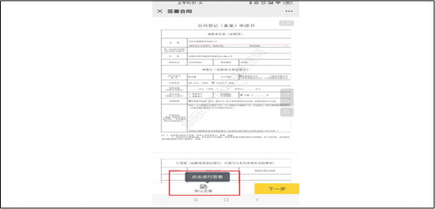

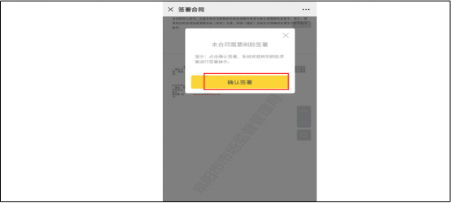
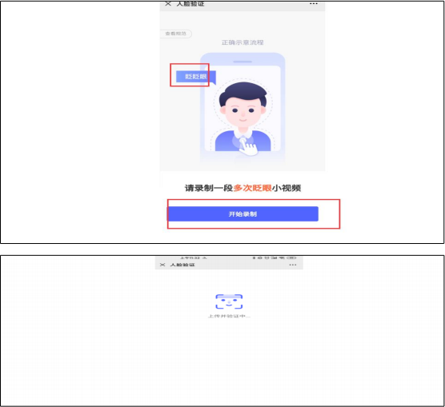

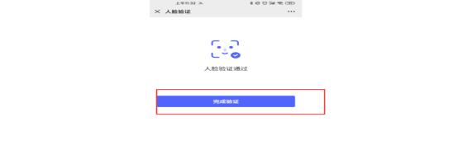

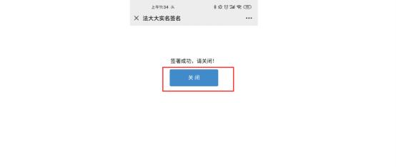

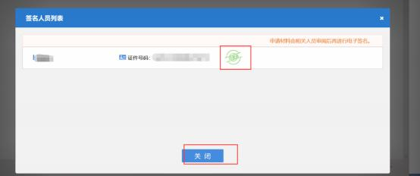

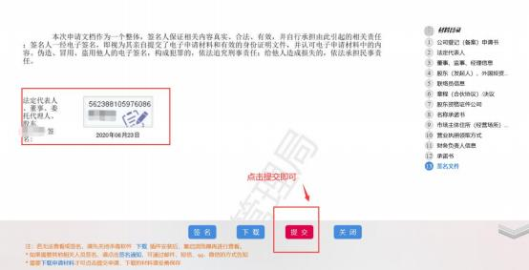
2.我已有名称
选择后，后续步骤如上。
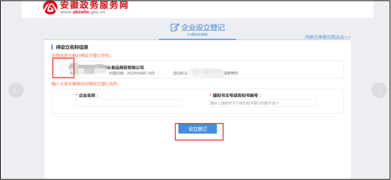
3.我不需要名称
若您的企业不需要核名，例如分公司设立，您可以在页面上选择您需要的企业类型，并直接进行设立登记业务

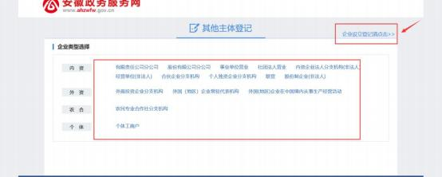
联办业务办理
若您在一 日办结业务中未办理联办业务， 且企业已设立。您可以在系统首页点击“我要开办企业”，在红框提示处，选择您想要补办的业务，点击跳转后，您可以在跳转页面上查看到您已经设立通过的企业，选择后即可进行相应业务办理。
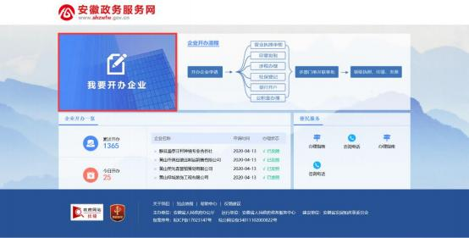

删除被驳回的名称自主申报
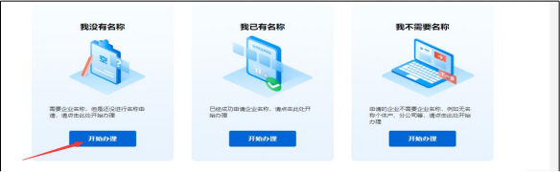
若有被驳回的，点击删除即可
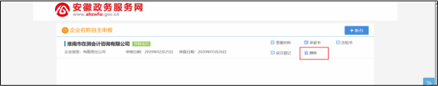
查找邮寄单号
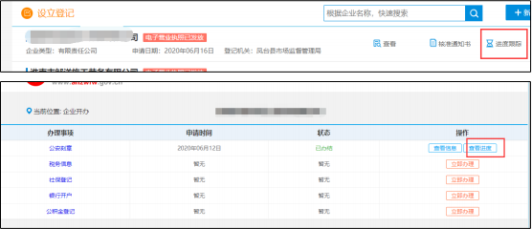
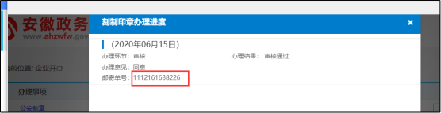

二、工程建设项目

（一）线下办理
办理地点：淮南市人民政府政务服务中心建设项目综合服务厅工程建设综合窗口
办理时间：工作日上午 09:00-12:00 下午 1:30-5:00
咨询电话：0554-5368165
（二）线上办理

线上办理网址及二维码：
http://220.248.236.51/hnsbweb/#/ a/m

操作指南
1 概述
为构建统一审批流程、精简审批环节、完善审批体系、强化监督管理、提高审批效率、改善营商环境、减轻企业单位负担，建设淮南市工程建设项目审批管理系统， 系统针对业主单位开放，个人用户权限不能使用。
淮南市工程建设项目审批管理系统采用 B/S 架构（浏览器/服务器） ，转变传统的事项申报模式，事项申报流程划分为四阶段。建立“一窗”受理机制，多事项一次性申报，建设单位由原本的“分头跑”到现在的“跑一次”。整合传统多事项申请表形成“一张表”，让信息多跑路、企业少跑腿。
2 环境要求
网络环境：互联网。
操作系统：WIN7 及以上。
浏览器：推荐谷歌、360 极速浏览器。

3 用户登录
建设单位用户首先进入安徽政务服务网（淮南分厅），输入安徽政务服务网的账号及密码登陆（没有账号的需要通过法人注册获取） ，验证通过后进入如下界面。

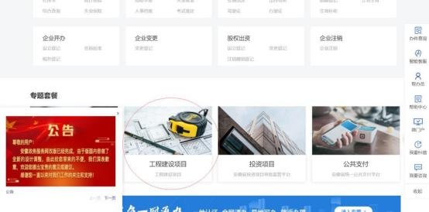
选择界面中的“工程建设项目”图标，进入淮南市工程建设项目审批管理系统。
4 建设单位
4.1 界面介绍
登陆成功后，进入建设单位操作界面。系统采用扁平化的设计风格，将开放给建设单位的功能权限分标签显示。
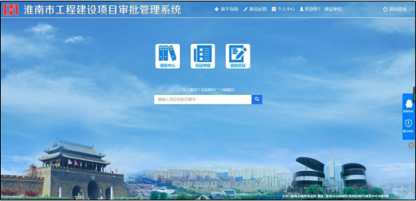
我的项目：项目列表显示当前单位所有申报过的项目，包括审批中、审批完成。项目列表按照树状组织分层级显示，功能包括审批结果浏览、事项清单查看、地铁图浏览。

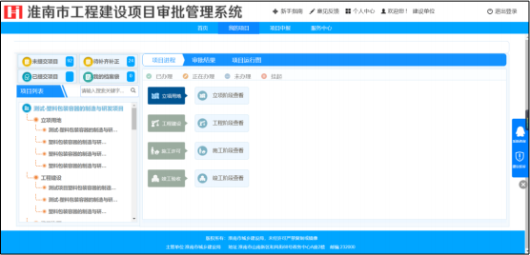
项目申报：工程建设项目按照五大业务类型划分， 每个类型分为了四个阶段，满足建设单位分阶段申报的需求。
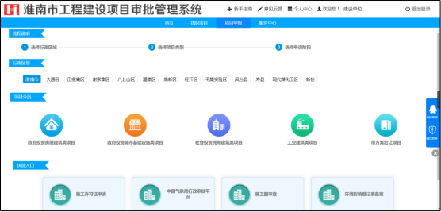
快捷入口：单事项申报快捷入口。方便建设单位申报施工许可证、施工图联审等相关事项的申报。
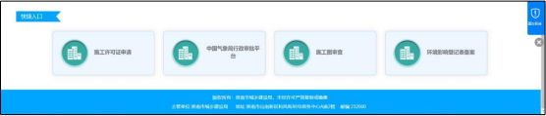
服务中心： 通知公告、系统操作手册、相关文件下载、一个窗口介绍等。

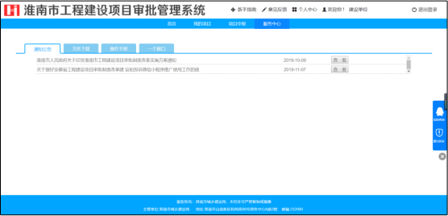
4.2 项目申报
4.2.1 申报类型选择
选择“项目申报”标签，根据投资来源和项目规模大小、资金来源等将工程建设项目划分为五大类。申报流程为：首先选择行政区划， 然后选择项目类型，最后选择申报阶段。
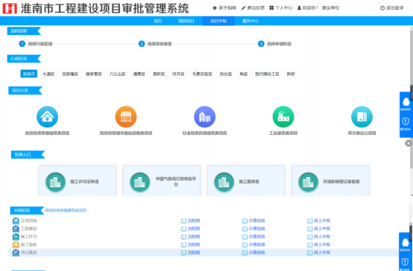
4.2.2 信息填报
选择“网上申报”按钮，依据后台设定自动弹出一张表

单内容。表单填报分为赋码验证、项目基本信息、申请事项、确认信息 4 个标签，其中确认信息内需上传申请材料。
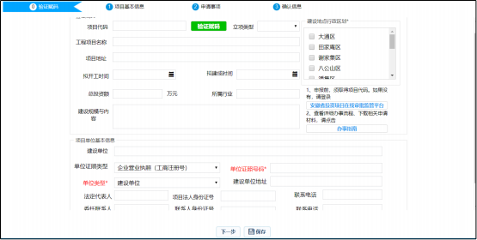
4.2.2.1 赋码验证
以“立项用地”阶段为例，将该阶段原有的多申请表整合为一张表，对一张表中要求字段进行填写（红色为必填项）。项目赋码：在安徽省投资在线监管平台取得项目赋码后，输入赋码点击验证赋码按钮， 自动提取赋码过程中的项目基本信息内容，减少建设单位的填写量。
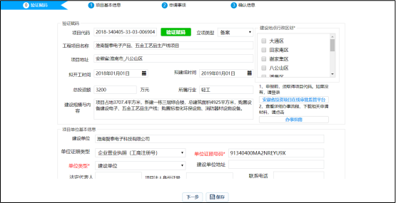

4.2.2.2 项目基本信息
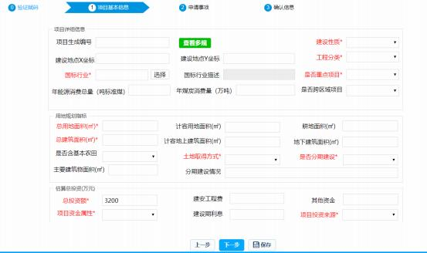
填写申请项目的基本信息，其中红色字段为必填项。

4.2.2.3 申请事项
依据当前项目实际情况，一次性勾选多事项进行申报，如若无法确定某类事项能否办理，可以全选后报送， 由综合窗口进行初审后确立最终事项清单。
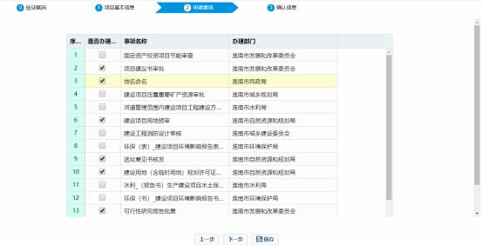

4.2.2.4 确认信息

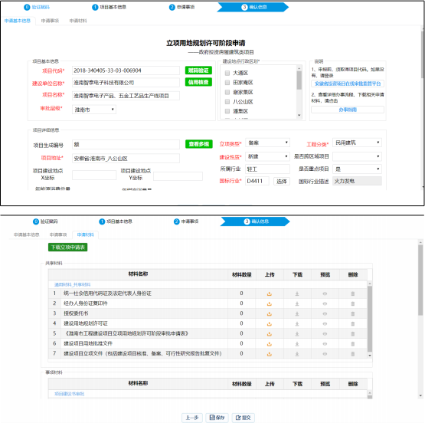
填写完前面的信息表后进行最后的确认。依据选择的事项，自动生成材料清单，业主单位根据提示进行材料上传。针对材料清单中的事项审批后结果文件、批复文件，系统在部门审批完成后自动生成，这部分材料将作为共享材料。

4.2.3 项目上报
在上述流程阶段完成后， 点击“提交”按钮，弹出综合窗口列表，默认勾选后点击发送， 项目申报完成。

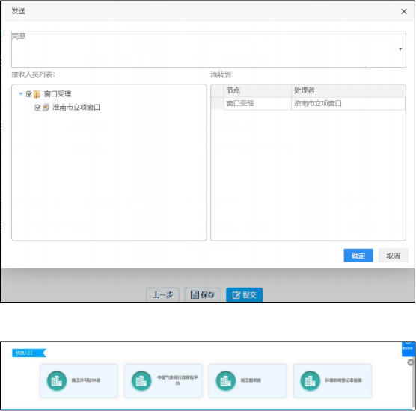
4.3 快捷入口
列出工程建设领域有关自建系统入口，如施工许可证、施工图联审等。方便建设单位快速登录并申报相关证书。
4.4 我的项目
这里列出了建设单位的所有在本系统中的项目。
4.4.1 待补齐补正
此任务箱列出了由于信息有误或申报材料上传不全而被主管部门打回的项目。建设单位需根据补齐补正意见上传缺失的材料。

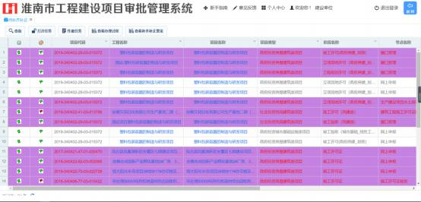
双击打开待办项目，修改相关信息或补充相关材料后，点击“发送”按钮，完成项目的补齐补正操作。
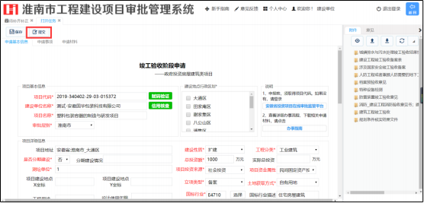
4.4.2 已提交项目
点击已办项目模块，列出了业主单位所有办理过的项目列表，选择查看办理过程了解项目办理进展情况。点击查询按钮，按照提示条件进行项目定位。

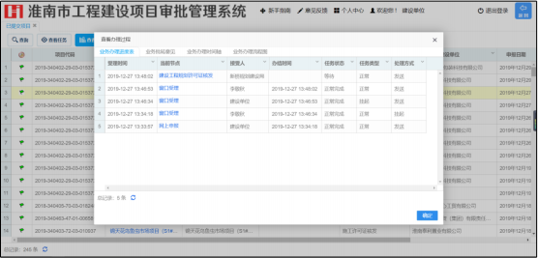
4.4.3 未提交项目
项目申报过程中， 未提交的项目， 会保存到草稿箱中。方便建设单位下次补充填报。
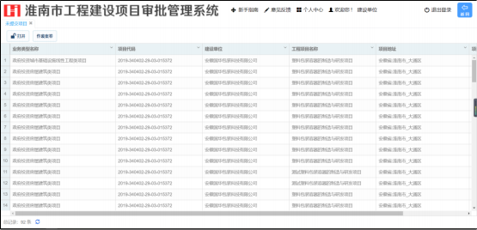
4.4.4 项目详情
4.4.4.1 项目进程
分阶段显示了项目审批过程中所处理的事项清单，包括已完成、审批中、未办理，分别用不同图标标示。

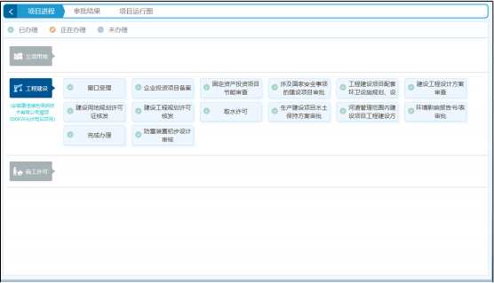
4.4.4.2 审批结果
审批部门完成事项审批后所出具的结果、批复文件，系统生成的同时，建设单位通过该标签可以即时浏览， 同时选择浏览和下载操作查看详情。
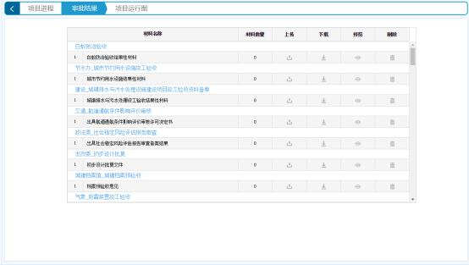

4.4.4.3 项目运行图
按照改革后事项审批的流程，依据地铁图显示风格，将

事项分节点展示， 当前处理中事项通过亮灯显示。建设单位可以实时了解项目办理的状态。
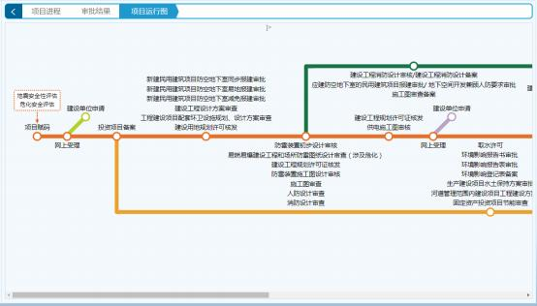
4.5 服务中心

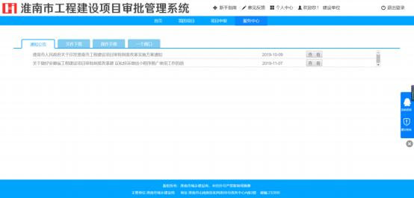
1、 “通知公告”：列出了关于工程建设项目有关的最新公告。

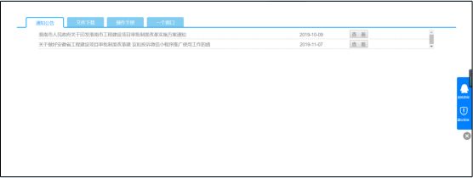

2、 “文件下载”：此栏目中包含了国家政策、淮南市关于工程建设项目审批制度改革的相关配套文件等。
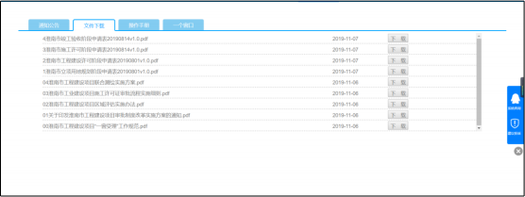

3、 “操作手册”：列出了本系统的相关手册及操作视频，方便建设单位下载学习。
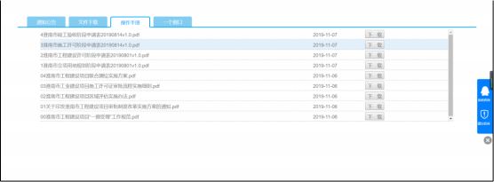
4、 “一个窗口”：展示了淮南市工程建设项目审批制度改革的综合窗口的风貌。

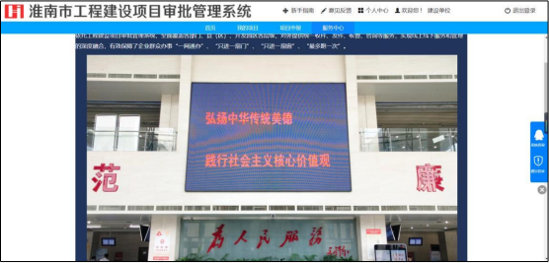

三、公共电力接入联合审批

（一）线下办理
办理地点：淮南市田家庵区和风大街 88 号新政务中心 G座 1 楼第 4 号窗口
办理时间：工作日上午 09:00-12:00 下午 1:30-5:00
咨询电话：0554-2912100
（二）线上办理

线上办理网址及二维码：
http://hn.ahzwfw.gov.cn/blsp-bsdt
-web/electric/electric.do

操作指南
登录页面
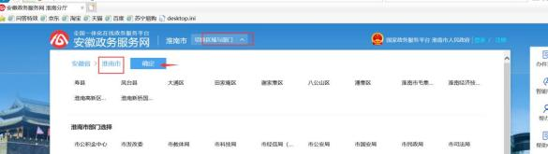
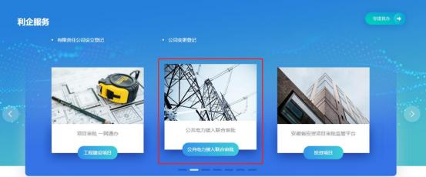
客户登录通过网上搜索安徽政务服务网，进入网站后，选择淮南市
页面下拉到利企服务，选择公共电力接入联合审批

点击后跳转到“公共电力接入联合审批”网上服务页面

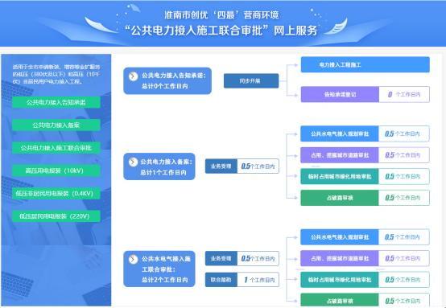

高压用电报装（10KV）

一、基本信息
办理形式：网上办理,移动端办理,窗口办理
办理深度：四级 (全程网办)
网上办理形式：互联网咨询,互联网收件,互联网预审,互联网受理,互联网办理
办理地点：淮南市田家庵区和风大街 88 号新政务中心 G座 1 楼第 4 号窗口
办理时间：工作日上午 09:00-12:00 下午 1:30-5:00
实施主体：国网安徽省电力有限公司淮南供电公司
监督方式：18855409040
咨询方式：0554-2912100

二、受理条件
具备“企业统一信用代码”营业执照。

三、申请材料

材料  名称 | 必要性 | 规格  份数 | 材料  来源 | 填报  须知 | 其他说明
营业执照 | 必要 | 电子件 1份 | 市场监督管理局 | 无 | 材料依据  国家电网有限公司业扩报装管理规则  受理标准  1.《供电营业规则》（电力工业部令第 8 号）第十六条：任何单位或个人需新装用电或增加用电容量、变更用电都必须按本规则规定， 事

先到供电企业用电营业场所提出申请，办理手续。
2.《供电营业规则》（电力工业部令第 8 号）第二十二条：有下列情况之一者，为变更用电。用户需变更用电时，应事先提出申请，并携带有关证明文件，到供电企业用电营业场所办理手续，变更供用电合同： 1) 减少合同约定的用电容量（简称减容）； 2) 暂时停止全部或部分受电设备的用电（简称暂停）； 3）改变用户的名称（简称更名或过户）； 4）合同到期终止用电（简称销户）； 5）改变用电类别（简称改类）。
中华人民共和国居民身份证 | 必要 | 电子件 1份 | 户籍所在地公安机关签发，申请人提供 | 无 | 材料依据  国家电网有限公司业扩报装管理规则  受理标准  1、《供电营业规则》（中华人民共和国电力工业部令第 8 号）  第三章 新装、增容与变更用电  第十六条 任何单位或个人需新装用电或增加用电容量、变更用电都必须按本规则规定， 事先到供电企业用电营业场所提出申请，办理手续。  供电企业应在用电营业场所公告办理各项用电业务的程序、制度和收费标准。  第十七条 供电企业的用电营业机构统一归口办理用户的用电申请和报装接电工作，包括用电申请书的发放及审核、供电条件勘查、供电方案确定及批复、有关费用收取、受电工程设计的审核、施工中间检查、竣工检验、供用电合同（协议）签约、装表接电等项业务。  第十八条 用户申请新装或增加用电时，应向供电企业提供用电工程项目批准的文件及有关的用电资料，包括用电地点、电力用途、用电性质、用电设备清单、用电负荷、保安电力、

用电规划等，并依照供电企业规定的格式如实填写用电申请书及办理所需手续。
新建受电工程项目在立项阶段，用户应与供电企业联系，就工程供电的可能性、用电容量和供电条件等达成意向性协议，方可定址，确定项目。
未按前款规定办理的，供电企业有权拒绝受理其用电申请。
如因供电企业供电能力不足或政府规定限制的用电项目，供电企业可通知用户暂缓办理。第十九条 供电企业对已受理的用电申请，应尽速确定供电方案，在下列期限内正式书面通知用户：
居民用户最长不超过五天；低压电力用户最长不超过十天；高压单电源用户最长不超过一个月；高压双电源用户最长不超过二个月。若不能如期确定供电方案时，供电企业应向用户说明原因。用户对供电企业答复的供电方案有不同意见时，应在一个月内提出意见，双方可再行协商确定。用户应根据确定的供电方案进行受电工程设计。
第二十条 用户新装或增加用电，在供电方案确定后，应按国家的有关规定向供电企业交纳新装增容供电工程贴费（以下简称供电贴费）。
第二十一条 供电方案的有效期，是指从供电方案正式通知书发出之日起至交纳供电贴费并受电工程开工日为止。高压供电方案的有效
期为一年，低压供电方案的有效期为三个月，
逾期注销。
用户遇有特殊情况，需延长供电方案有效期的，应在有效期到期前十天向供电企业提出申请，供电企业应视情况予以办理延长手续。但延长时间不得超过前款规定期限。
不动  产登 | 必要 | 电子  件 1 | 市不  动产 | 无 | 材料依据  国家电网有限公司业扩报装管理规则

记证明 |  | 份 | 中心 |  | 受理标准  1.《供电营业规则》（电力工业部令第 8 号）第十六条：任何单位或个人需新装用电或增加用电容量、变更用电都必须按本规则规定， 事先到供电企业用电营业场所提出申请，办理手续。  2.《供电营业规则》（电力工业部令第 8 号）第二十二条：有下列情况之一者，为变更用电。用户需变更用电时，应事先提出申请，并携带有关证明文件，到供电企业用电营业场所办理手续，变更供用电合同：  1)减少合同约定的用电容量（简称减容）；  2) 暂时停止全部或部分受电设备的用电（简称暂停）；  3）改变用户的名称（简称更名）

四、办理流程
1、申请单位在政务平台提交用电申请，并填写办理人姓名和有效的联系电话。
2、申请单位提供并上传用电主体资格证明材料及用电地址物业权属证明，如身份证、营业执照、组织机构代码证、房屋产权证明等。若已提供加载统一信用代码的营业执照，不再提供组织机构代码和税务登记证明。若暂时无法提供物业权属证明，我们可提供“一证启动、容缺受理”服务。
3、供电公司受理人员进行初审，信息核对后确认受理，并安排客户经理进行电话联系。
4、业务审批人员确认受理，办结事项。相关用电业务部门开展现场勘察等后续用电流程。

五、常见问题解答

问题 | 解答
如何办理用电新  装申请？ | （1）如果您是居民生活用电，请提供清晰的用电人有效身份证明照片或扫描件，并上传，同时确保用电人、用电地址和产权证上的户名、地址一致。供电公司审核通过明确受理后将有用电检查人员通过您留下的联系方式与您联系，现场收集相关资料，并办理后续相关用电手续。  （2）如果您是企业，请提供清晰的用电主体资格证明照片或扫描件并上传，如营业执照、组织机构代码证等。如已提供加载统一社会信用代码的营业执照的，可不再提供组织机构代码和税务登记证明。供电公司审核通过明确受理后将有客户经理通过您留下的联系方式与您联系，现场收集相关资料，并办理后续相关用电手续。
我是一名用电  户，现在因个人  所需，需要办理  例如更名、过户、  改类、暂停、减  容、销户等业务，  如何办理？ | 请提供在我公司建档的户名、户号、地址、清晰的用电主体资格证明照片或扫描件并上传，如身份证、加载统一社会信用的营业执照等。若户号、户名无法提供， 请务必提供完整的用电地址。供电公司审核通过明确受理后将有客户经理通过您留下的联系方式与您联系，现场收集相关资料，并办理后续相关用电手续。
我申请了用电，请问如何查询业务进展情况？ | 在成功受理电力需求后，我公司会在 3 个工作日内由客户经理与您联系相关用电事宜，同时确定您办理电力业务的客户经理和联系方式。后期， 如您想了解用电业务的情况或者电力方面的问题，都可以拨打该客户经理的电话进行咨询。

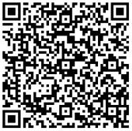
扫码查看

低压非居民用电报装（0.4kV）

一、基本信息
办理形式： 网上办理,移动端办理,窗口办理, 自助端办理
办理深度：四级 (全程网办)
网上办理形式：互联网咨询,互联网收件,互联网受理,互联网办理
办理地点：淮南市田家庵区和风大街 88 号新政务中心 G座 1 楼第 4 号窗口
办理时间：工作日上午 09:00-12:00 下午 1:30-5:00
实施主体： 国网安徽省电力有限公司淮南供电公司
监督方式：18855409040
咨询方式：0554-2912100

二、受理条件
具备有效身份证明。

三、申请材料

材料  名称 | 必要性 | 规格  份数 | 材料  来源 | 填报  须知 | 其他说明
中华  人民  共和  国居  民身  份证 | 必要 | 电子件 1份 | 户籍  所在  地公  安机  关签  发， | 无 | 材料依据  1、《供电营业规则》（中华人民共和国电力工业部令第 8 号）  第三章 新装、增容与变更用电  第十六条 任何单位或个人需新装用电或增加用电容量、变更用电都必须按本规则规定， 事先到

 |  |  | 申请人提供 |  | 供电企业用电营业场所提出申请，办理手续。供电企业应在用电营业场所公告办理各项用电业务的程序、制度和收费标准。  第十七条 供电企业的用电营业机构统一归口办理用户的用电申请和报装接电工作，包括用电申请书的发放及审核、供电条件勘查、供电方案确定及批复、有关费用收取、受电工程设计的审核、施工中间检查、竣工检验、供用电合同（协议）签约、装表接电等项业务。  第十八条 用户申请新装或增加用电时，应向供电企业提供用电工程项目批准的文件及有关的  用电资料，包括用电地点、电力用途、用电性质、用电设备清单、用电负荷、保安电力、用电规划等，并依照供电企业规定的格式如实填写用电申请书及办理所需手续。  新建受电工程项目在立项阶段，用户应与供电企业联系，就工程供电的可能性、用电容量和供电条件等达成意向性协议，方可定址，确定项目。未按前款规定办理的，供电企业有权拒绝受理其用电申请。  如因供电企业供电能力不足或政府规定限制的用电项目，供电企业可通知用户暂缓办理。  第十九条 供电企业对已受理的用电申请，应尽速确定供电方案，在下列期限内正式书面通知用户：  居民用户最长不超过五天；低压电力用户最长不超过十天；高压单电源用户最长不超过一个月；高压双电源用户最长不超过二个月。若不能如期确定供电方案时，供电企业应向用户说明原因。用户对供电企业答复的供电方案有不同意见时，应在一个月内提出意见，双方可再行协商确定。用户应根据确定的供电方案进行受电工程设计  第二十条 用户新装或增加用电，在供电方案确定后，应按国家的有关规定向供电企业交纳新装增容供电工程贴费（以下简称供电贴费）。  第二十一条 供电方案的有效期，是指从供电方案正式通知书发出之日起至交纳供电贴费并受  电工程开工日为止。高压供电方案的有效期为一年，低压供电方案的有效期为三个月，逾期注销。用户遇有特殊情况，需延长供电方案有效期的，应在有效期到期前十天向供电企业提出申请，供电企业应视情况予以办理延长手续。但延长时间不得超过前款规定期限。  受理标准

1、《供电营业规则》（中华人民共和国电力工业部令第 8 号）
第三章 新装、增容与变更用电
第十六条 任何单位或个人需新装用电或增加用电容量、变更用电都必须按本规则规定， 事先到供电企业用电营业场所提出申请，办理手续。
供电企业应在用电营业场所公告办理各项用电业务的程序、制度和收费标准。
第十七条 供电企业的用电营业机构统一归口办理用户的用电申请和报装接电工作，包括用电申请书的发放及审核、供电条件勘查、供电方案确定及批复、有关费用收取、受电工程设计的审核、施工中间检查、竣工检验、供用电合同（协议）签约、装表接电等项业务。
第十八条 用户申请新装或增加用电时，应向供电企业提供用电工程项目批准的文件及有关的
用电资料，包括用电地点、电力用途、用电性质、用电设备清单、用电负荷、保安电力、用电规划等，并依照供电企业规定的格式如实填写用电申请书及办理所需手续。
新建受电工程项目在立项阶段，用户应与供电企业联系，就工程供电的可能性、用电容量和供电条件等达成意向性协议，方可定址，确定项目。未按前款规定办理的，供电企业有权拒绝受理其用电申请。
如因供电企业供电能力不足或政府规定限制的用电项目，供电企业可通知用户暂缓办理。
第十九条 供电企业对已受理的用电申请，应尽速确定供电方案，在下列期限内正式书面通知用户：
居民用户最长不超过五天；低压电力用户最长不超过十天；高压单电源用户最长不超过一个月；高压双电源用户最长不超过二个月。若不能如期确定供电方案时，供电企业应向用户说明原因。用户对供电企业答复的供电方案有不同意见时，应在一个月内提出意见，双方可再行协商确定。用户应根据确定的供电方案进行受电工程设计。第二十条 用户新装或增加用电，在供电方案确定后，应按国家的有关规定向供电企业交纳新装增容供电工程贴费（以下简称供电贴费）。
第二十一条 供电方案的有效期，是指从供电方案正式通知书发出之日起至交纳供电贴费并受
电工程开工日为止。高压供电方案的有效期为一年，低压供电方案的有效期为三个月，逾期注销。

 |  |  |  |  | 用户遇有特殊情况，需延长供电方案有效期的，应在有效期到期前十天向供电企业提出申请，供电企业应视情况予以办理延长手续。但延长时间不得超过前款规定期限。
不动产登记证明 | 必要 | 电子件 1份 | 申请人提供 | 无 | 材料依据  国家电网有限公司业扩报装管理规则  受理标准  1.《供电营业规则》（电力工业部令第 8 号）第十六条：任何单位或个人需新装用电或增加用电容量、变更用电都必须按本规则规定， 事先到供电企业用电营业场所提出申请，办理手续。  2.《供电营业规则》（电力工业部令第 8 号）第二十二条：有下列情况之一者，为变更用电。用户需变更用电时，应事先提出申请，并携带有关证明文件，到供电企业用电营业场所办理手续，变更供用电合同：  1) 减少合同约定的用电容量（简称减容）；2)暂时停止全部或部分受电设备的用电（简称暂停）；  3）改变用户的名称（简称更名）
营业执照 | 必要 | 电子件 1份 | 申请人提供 | 无 | 材料依据  国家电网有限公司业扩报装管理规则  受理标准  1、《供电营业规则》（中华人民共和国电力工业部令第 8 号）  第三章 新装、增容与变更用电  第十六条 任何单位或个人需新装用电或增加用电容量、变更用电都必须按本规则规定， 事先到供电企业用电营业场所提出申请，办理手续。  供电企业应在用电营业场所公告办理各项用电业务的程序、制度和收费标准。  第十七条 供电企业的用电营业机构统一归口办理用户的用电申请和报装接电工作，包括用电申请书的发放及审核、供电条件勘查、供电方案确定及批复、有关费用收取、受电工程设计的审核、施工中间检查、竣工检验、供用电合同（协议）签约、装表接电等项业务。  第十八条 用户申请新装或增加用电时，应向供电企业提供用电工程项目批准的文件及有关的  用电资料，包括用电地点、电力用途、用电性质、用电设备清单、用电负荷、保安电力、用电规划等，并依照供电企业规定的格式如实填写用电申请书及办理所需手续。  新建受电工程项目在立项阶段，用户应与供电企

业联系，就工程供电的可能性、用电容量和供电条件等达成意向性协议，方可定址，确定项目。未按前款规定办理的，供电企业有权拒绝受理其用电申请。
如因供电企业供电能力不足或政府规定限制的用电项目，供电企业可通知用户暂缓办理。
第十九条 供电企业对已受理的用电申请，应尽速确定供电方案，在下列期限内正式书面通知用户：
居民用户最长不超过五天；低压电力用户最长不超过十天；高压单电源用户最长不超过一个月；高压双电源用户最长不超过二个月。若不能如期确定供电方案时，供电企业应向用户说明原因。用户对供电企业答复的供电方案有不同意见时，应在一个月内提出意见，双方可再行协商确定。用户应根据确定的供电方案进行受电工程设计。第二十条 用户新装或增加用电，在供电方案确定后，应按国家的有关规定向供电企业交纳新装增容供电工程贴费（以下简称供电贴费）。
第二十一条 供电方案的有效期，是指从供电方案正式通知书发出之日起至交纳供电贴费并受
电工程开工日为止。高压供电方案的有效期为一年，低压供电方案的有效期为三个月，逾期注销。用户遇有特殊情况，需延长供电方案有效期的，应在有效期到期前十天向供电企业提出申请，供电企业应视情况予以办理延长手续。但延长时间不得超过前款规定期限。

四、办理流程
1、申请单位在政务平台提交用电申请，并填写办理人姓名和有效的联系电话。
2、申请单位提供并上传用电主体资格证明材料及用电地址物业权属证明，如身份证、营业执照、组织机构代码证、房屋产权证明等。若已提供加载统一信用代码的营业执照，不再提供组织机构代码和税务登记证明。若暂时无法提供物业权属证明，我们可提供“一证启动、容缺受理”服务。

3、供电公司受理人员进行初审，信息核对后确认受理，并安排客户经理进行电话联系。
4、业务审批人员确认受理，办结事项。相关用电业务部门开展现场勘察等后续用电流程。
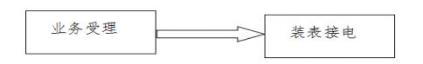

五、常见问题解答

问题 | 解答
如何办理用电新装申  请？ | （1）如果您是居民生活用电，请提供清晰的用电人有效身份证明照片或扫描件，并上传，同时确保用电人、用电地址和产权证上的户名、地址一致。供电公司审核通过明确受理后将有用电检查人员通过您留下的联系方式与您联系，现场收集相关资料，并办理后续相关用电手续。  （2）如果您是企业，请提供清晰的用电主体资格证明照片或扫描件并上传，如营业执照、组织机构代码证等。如已提供加载统一社会信用代码的营业执照的，可不再提供组织机构代码和税务登记证明。供电公司审核通过明确受理后将有客户经理通过您留下的联系方式与您联系，现场收集相关资料，并办理后续相关用电手续。
我是一名用电户，现  在因个人所需，需要  办理例如更名、过户、  改类、暂停、减容、  销户等业务，如何办  理？ | 请提供在我公司建档的户名、户号、地址、清晰的用电主体资格证明照片或扫描件并上传，如身份证、加载统一社会信用的营业执照等。若户号、户名无法提供， 请务必提供完整的用电地址。供电公司审核通过明确受理后将有客户经理通过您留下的联系方式与您联系，现场收集相关资料，并办理后续相关用电手续。
我申请了用电，请问  如何查询业务进展情  况？ | 在成功受理电力需求后，我公司会在 3 个工作日内由客户经理与您联系相关用电事宜，同时确定您办理电力业务的客户经理和联系方式。后期， 如您想了解用电业务的情况或者电力方面的问题，都可以拨打该客户经理的电话进行咨询。

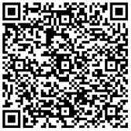
扫码查看

四、不动产登记

（一）线下办理
办理地点：淮南市田家庵区和风大街新政务中心 G 座
办理时间：工作日上午 09:00-12:00 下午 1:30-5:00
咨询电话：0554-2605678
（二）线上办理

线上办理网址及二维码：
http://120.209.47.239:18080/hnbdc /estate/portal/home.html

操作指南
登录页面
客户登录通过网上搜索安徽政务服务网，进入网站后，选择淮南市
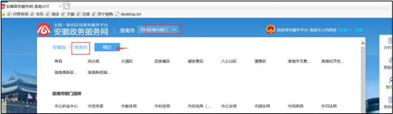
页面下拉到主题集成服务，选择“不动产登记服务”，跳转至“淮南市不动产登记一体化平台”
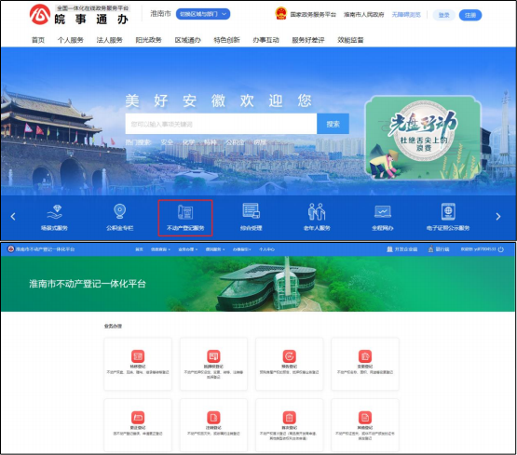

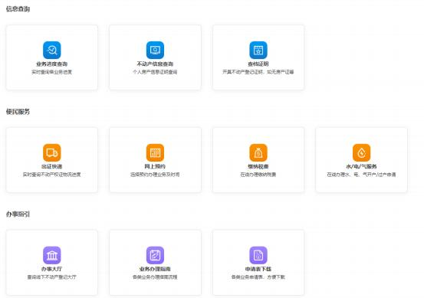
选择需要办理的事项进行申办即可。

五、企业注销

（一）线下办理
办理地点：淮南市八公山区丁山路 1 号八公山区人民政府政务服务中心 2 楼 7 号-8 号市场局综合窗口
办理时间：工作日上午 08:30-12:00 下午 2:00-5:00
咨询电话：0554-2383510
（二）线上办理

线上办理网址及二维码：
https://www.ahzwfw.gov.cn/qyzx-web /index.html

操作指南
登录页面
打开浏览器，在网址输入栏输入安徽政务服务网地址： https://www.ahzwfw.gov.cn/
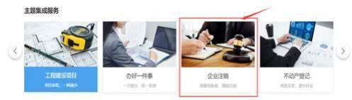

点击企业注销进入注销申报页。

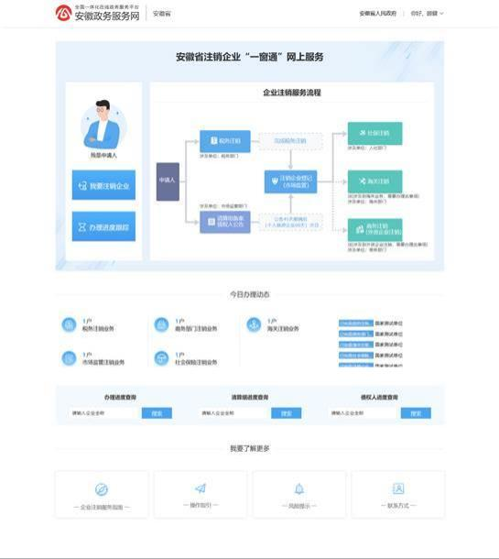
1.1 我要注销企业
点击“我要注销企业”按钮，操作步骤如下：
1.登录安徽政务服务网企业账号；

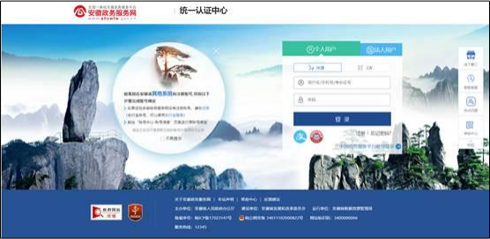
2.勾选办理须知内容，点击下一步；
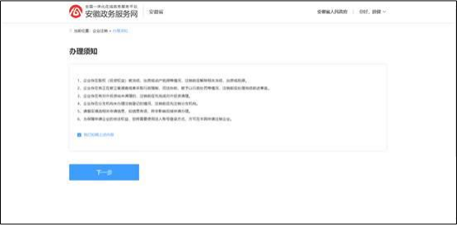

3.选择要注销的企业，点击下一步；
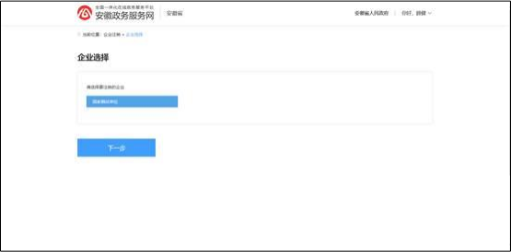

4.填写委托代理人信息，勾选企业是否涉及外商投资和海关业务，点击下一步；
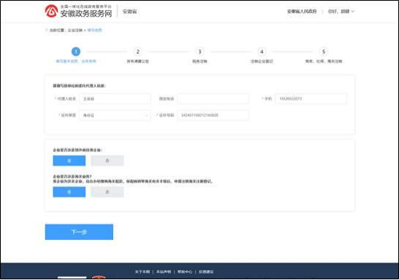
选择普通注销或简易注销；
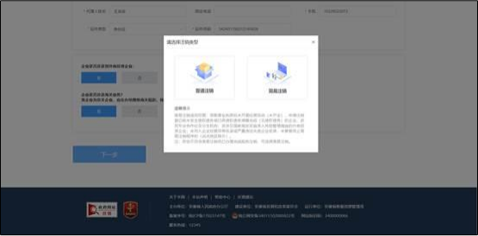

2.1.1 普通注销
1.选择“普通注销”，勾选注销风险、法律责任告知书，点击下一步；

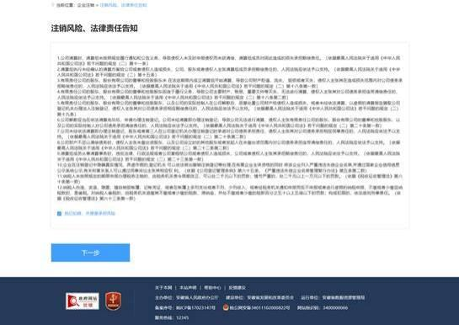

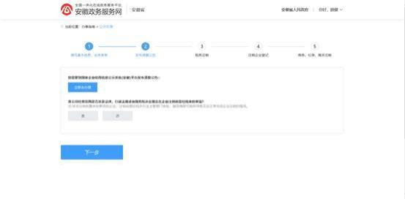
2.发布清算公告；

点击“立即去办理”跳转国家企业信用信息公示系统（安徽）进行清算公告发布操作；

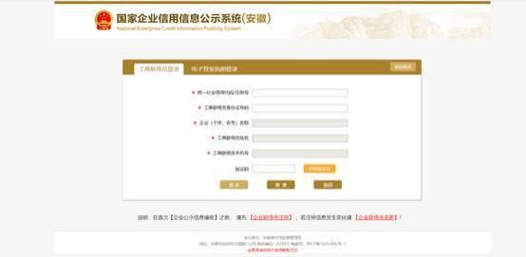

选择企业注销前是否有前置事项；
选择是，可点击按钮“查看注销前置审批目录”进行目录查看；
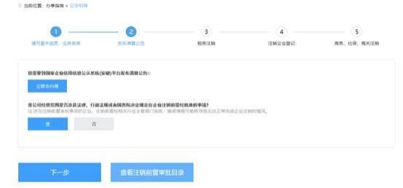

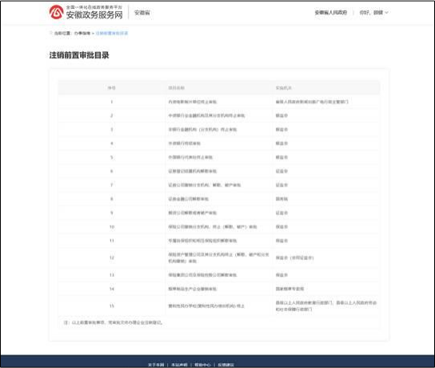

点击下一步进入税务注销步骤；
3.税务注销；
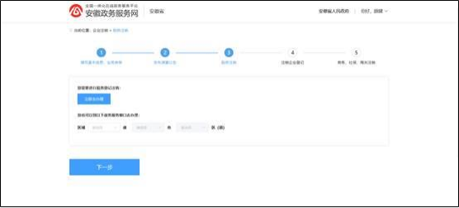

可搜索查看线下办理窗口地址和联系电话；

点击“立即去办理”跳转国家税务总局安徽省电子税务局进行税务注销操作；
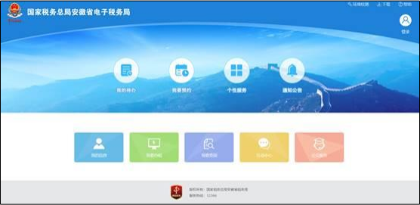
办理完成后点击下一步进入注销企业登记步骤；
4.注销企业登记；
清算公告未完成或税务注销未完成的情况显示如下页面；
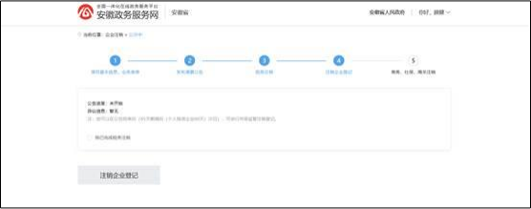
税务注销可自行勾选完成承诺，勾选后状态如下；
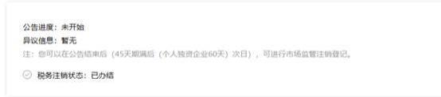

若公告和税务注销已完成，显示如下页面；

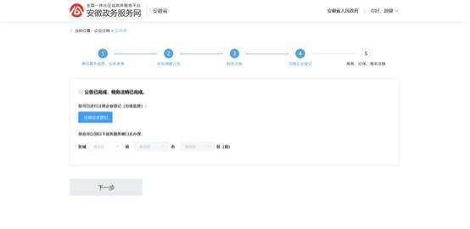

可搜索查看线下办理窗口地址和联系电话；
点击“注销企业登记”跳转安徽省工商全程电子化系统进行注销企业登记操作；
注销企业登记办结后点击下一步进入商务、社保、海关注销步骤；
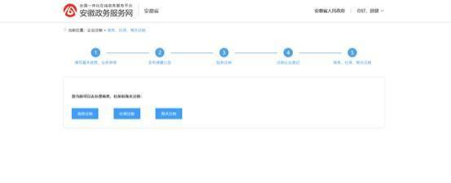
5.商务、社保、海关注销

点击“商务注销”，查看线下办理商务注销窗口地址，可去线下窗口办理；
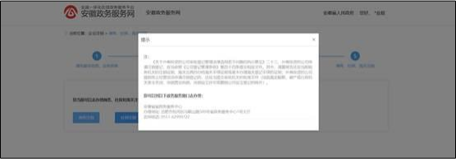
点击“社保注销”，选择是否已办理完成社保注销；
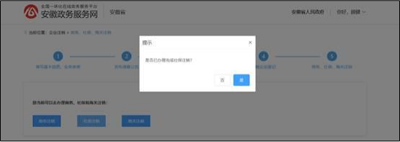
选择是， 自行承诺已办理完成社保注销；
选择否，可搜索查看线下办理窗口地址和联系电话，可去线下窗口办理；
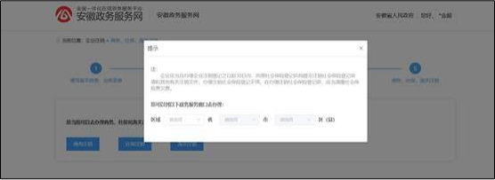

点击“海关注销”，可搜索查看线下办理窗口地址和联系电话；
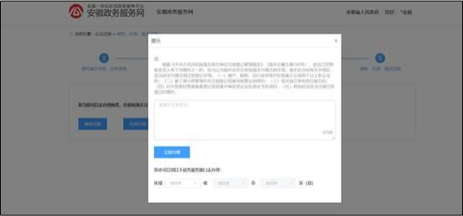
也可以通过填写企业注销原因， 点击“立即办理”进行海关注销线上操作；
三项全部办结完成后显示如下页面；
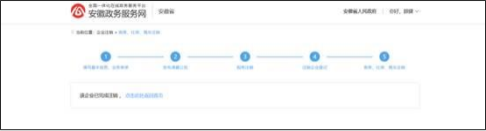

点击可返回首页。
2.1.2 简易注销
1.“简易注销”，办理步骤同普通注销步骤 1、2、4、5，第 2 步仅需提交《简易注销全体投资人承诺书》， 第 3 步税务注销不需要申请人办理，系统自动完成；
1.2 办理进度跟踪

点击“我要注销企业”按钮，展示登录人已办理的企业注销办件列表；
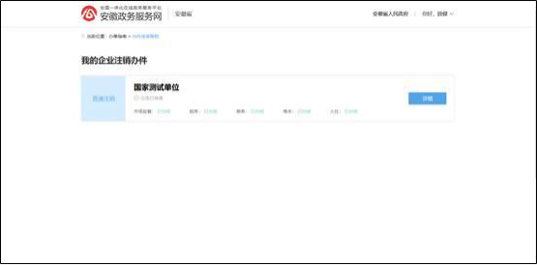

点击“详情”查看企业注销办件每个环节的办理详情；
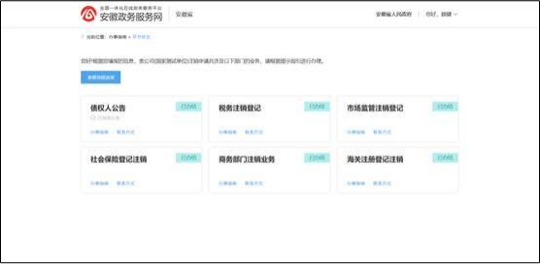

点击“查看流程进度”进入流程进度页面；

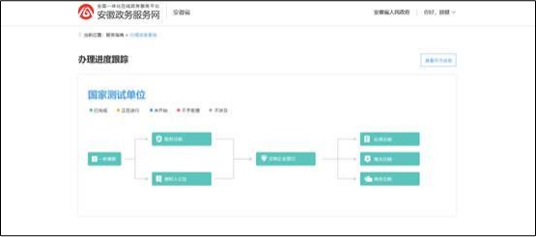
1.3 企业注销服务流程
点击各个环节进入环节指南详情页面，如下；

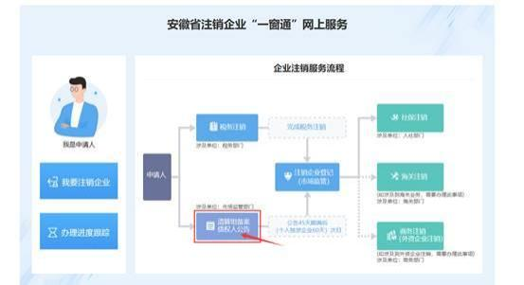
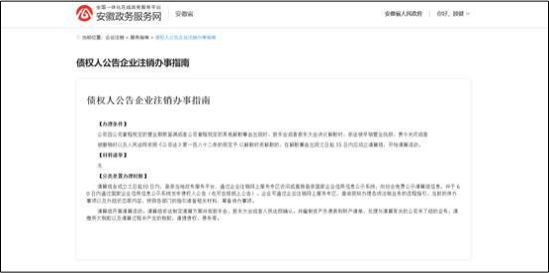

1.4 今日办理动态
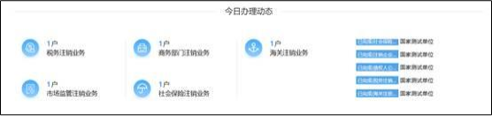
查看今日已完成的企业注销环节信息。
1.5 进度查询
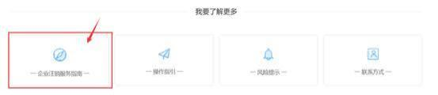
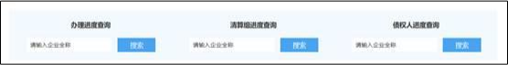
输入企业全称查询对应企业信息。
1.6 我要了解更多
点击查询服务指南、操作指引、风险提示、联系方式信息。

